1. Escribe debajo de cada imagen una actividad de la lista.
Desayunar
Maquillarse
Afeitarse
Planchar
Almorzar
Lavarse los dientes
Acostarse
Cenar
Vestirse
Peinarse
Despertar(se)
Ducharse
Levantarse

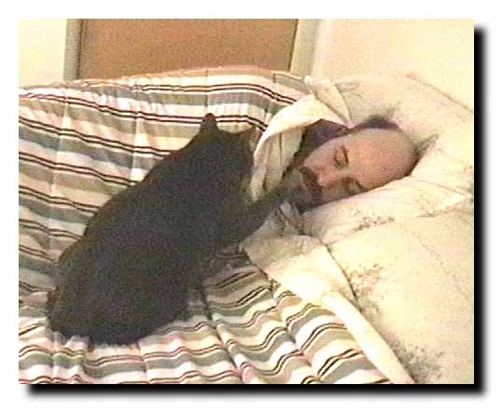
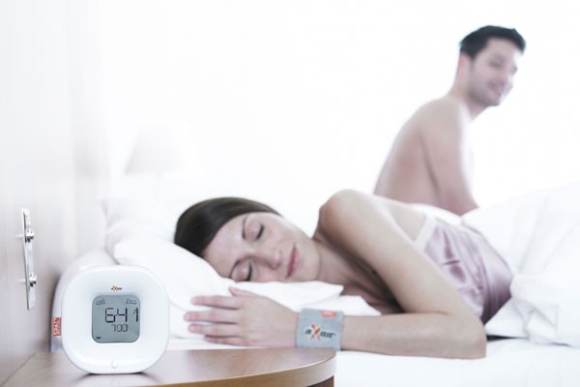
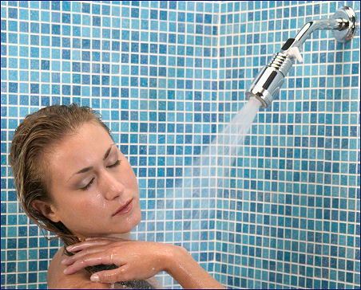

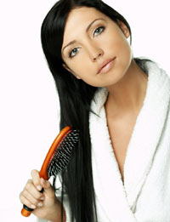
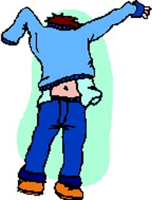
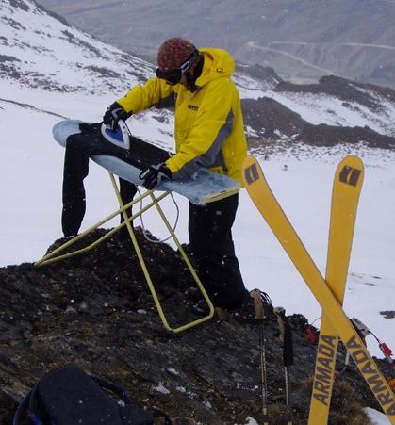
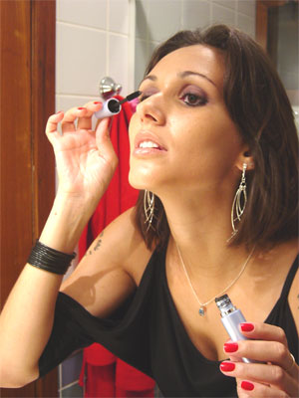
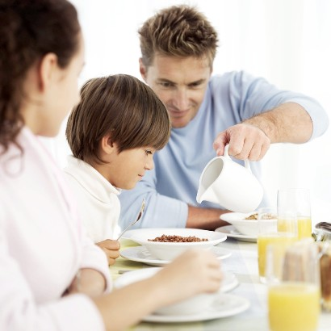
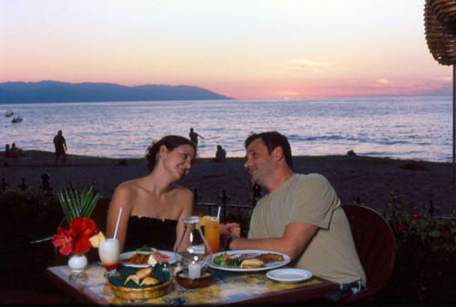
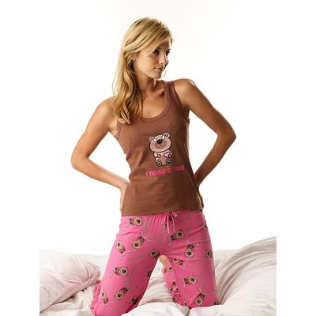
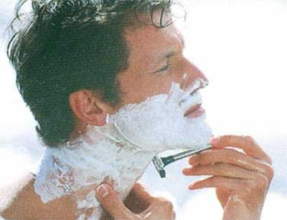
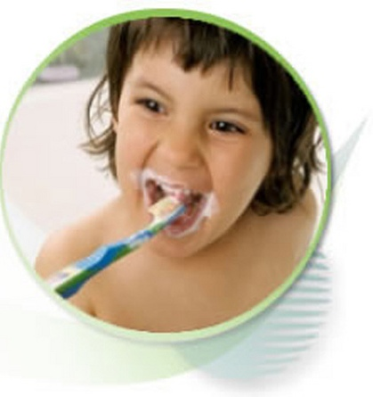
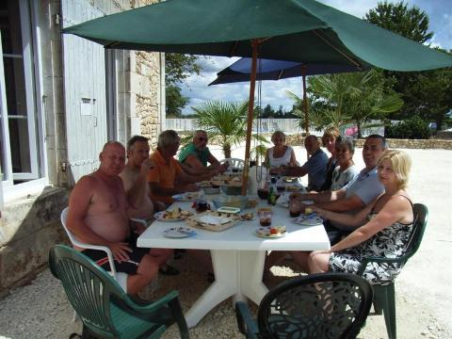
2. Ahora vamos a ver cómo se conjuga un verbo reflexivo.

LEVANTARSE

(yo) ………… levanto
(tú) ………… levantas
(él, ella, usted) ………… levanta
(nosotros/as) ………… levantamos
(vosotros/as) ………… levantáis
(ellos/as, ustedes) ………… levantan

3. Siguiendo este modelo, ¿cómo conjugaríais MAQUILLARSE, DUCHARSE y PEINARSE?

4. Algunos verbos son irregulares. Los siguientes tres os pueden servir de modelo para muchos otros verbos. ¿Podríais completar sus formas?

 | DESPERTARSE | ALMORZAR | VESTIRSE
 | e-ie | o-ue | e-i
Yo  Tú  Él, ella, Ud.  Nosotros/as  Vosotros/as  Ellos/as, Uds. | me despierto  te despiertas  se _______________  nos despertamos  ____________________  _______ despiertan | almuerzo  _______________  almuerza  _______________  almorzáis  _______________ | me visto  te vistes  _______________  nos vestimos  _______________  _______________

5. Cuéntale a tu compañero qué haces antes de venir a clase.
Primero…
Luego / Después…
Al final / Por último…

